Sistem Pendukung Keputusan Menentukan Kelayakan Perijinan Lingkungan Untuk Perusahaan

Pada Dinas Lingkungan Hidup Kabupaten Langkat Menggunakan Metode Vise

Kriterijumska Optimijacija I Kompromisno

Resenje (VIKOR)

Mustar Penro Purba¹, Jaka Prayudha, S.Kom., M.Kom ², Puji Sari Ramadhan S.Kom., M.Kom ³
mustarprurba11@gmail.com,jakaprayudha3@gmail.com,pujisariramadhan@gmail.com
Program Studi Sistem Informasi, STMIK Triguna Dharma

Article Info
Article history:

Keyword:
Perijinan Lingkungan,
Sistem Pendukung Keputusan,
VIKOR

ABSTRACT
Saat ini pembangunan di Indonesia khususnya di wilayah Kabupaten Langkat Provinsi Sumatera Utara semakin berkembang dengan pesat. Dengan banyak usaha atau kegiatan yang berhubungan dengan lingkungan hidup, sehingga perlu adanya perhatian khusus dan terhadap efek yang mungkin saja terjadi pada lingkungan. Permasalahan yang sering terjadi di Dinas Lingkungan Hidup Kabupaten Langkat yaitu pihak instansi kesulitan dalam memproses perijinan dengan cepat yang diakibatkan oleh banyaknya data yang mau diproses dan banyaknya kriteria penilaian yang digunakan. Dan juga pihak instansi belum memiliki metode pemecahan masalah yang tepat untuk itu sehingga proses penerbitan ijin lingkungan masih menggunakan cara serderhana/konvensional yang tentunya hal ini memperlambat kinerja instansi Dinas Lingkungan Hidup Kabupaten Langkat.Untuk menyelesaikan permasalahan diatas maka dibutuhkan suatu Sistem Pendukung Keputusan (Decision Support Systems). Sistem pendukung keputusan merupakan suatu sistem yang mengevaluasi beberapa pilihan yang berbeda dan membantu perusahaan dalam memberikan keputusan terhadap masalah kelayakan pemberian perijinan lingkungan untuk perusahaan.Penelitian ini menerapkan metode Vikor yang merupakan salah satu yang dapat menyelesaikan permasalahan multikriteria. Manfaat dari penelitian ini yakni memberikan penilaian alternatif yang lebih efektif dan efisien guna mempermudah pengambilan keputusan. Input yang diminta dari pengguna adalah kriteria-kriteria penilaian dan hasil yang diberikan sistem adalah rekomendasi kelayakan perijinan lingkungan berdasarkan prioritas yang paling tinggi.

Copyright © 2020 STMIK Triguna Dharma.
All rights reserved.
First Author
Nama : Mustar Penro Purba
Program Studi : Sistem Informasi STMIK Triguna Dharma
Email : mustarpurba11@gmail.com

- PENDAHULUAN
Permasalahan lingkungan hidup semakin hari menunjukan peningkatan, hal ini mengindikasikan bahwa kebijakan lingkungan hidup belum berhasil. Eksploitasi sumber daya alam dan lingkungan hidup telah menyebabkan semakin buruknya kualitas lingkungan sumber daya alam, khususnya dalam masalah pengawasan dan pengembangan mekanisme hidup [1]. Dalam konteks pengelolaan lingkungan hidup, perijinan lingkungan di Indonesia memiliki arti yang penting di dalam pengelolaan lingkungan. Pada satu sisi, perijinan lingkungan dapat berbentuk pemberian persetujuan/ijin bagi pembuangan limbah ke media lingkungan. Di sisi lain, perijinan lingkungan juga dapat berbentuk ijin umum, yaitu ijin lingkungan menurut UU No. 32 Tahun 2009 tentang Perlindungan dan Pengelolaan Lingkungan Hidup.
Saat ini pembangunan di Indonesia khususnya di wilayah Kabupaten Langkat Provinsi Sumatera Utara semakin berkembang dengan pesat. Dengan banyak usaha atau kegiatan yang berhubungan dengan lingkungan hidup, sehingga perlu adanya perhatian khusus dan terhadap efek yang mungkin saja terjadi pada lingkungan. Permasalahan yang sering terjadi di Dinas Lingkungan Hidup Kabupaten Langkat yaitu pihak instansi kesulitan dalam memproses perijinan dengan cepat yang diakibatkan oleh data perusahaan yang berjumlah puluhan yang harus diproses dan juga terdapat banyak kriteria penilaian diantaranya yaitu status studi AMDAL, tata guna lahan, rencana pengelolaan lingkungan, kelengkapan dokumen dan keterangan rekomendasi. Dan juga pihak instansi belum memiliki metode pemecahan masalah yang tepat untuk itu sehingga proses penerbitan ijin lingkungan masih menggunakan cara serderhana/konvensional yang tentunya hal ini memperlambat kinerja instansi Dinas Lingkungan Hidup Kabupaten Langkat. Untuk itu diperlukan suatu sistem yang dapat membantu dalam menentukan kelayakan perijinan lingkungan.
Maka untuk penyelesaian masalah tersebut diatas dapat menerapkan metode-metode dalam sistem pendukung keputusan. Sistem pendukung keputusan didefinisikan sebagai sistem berbasis komputer interaktif yang membantu para pengambil keputusan untuk menggunakan data dan berbagai model untuk memecahkan masalah-masalah semi terstruktur atau tidak terstruktur [2]. Dalam pembuatan sistem pendukung keputusan ini diintegrasikan dengan metode Vise Kriterijumska Optimijacija I Kompromisno Resenje (VIKOR). Penggunaan metode VIKOR dalam penelitian ini dikarenakan metode ini mampu memecahkan permasalahan keputusan dengan kriteria yang saling bertentangan dan dari unit yang berbeda, dengan asumsi bahwa kompromi dapat diterima sebagai resolusi dari konflik yang ada [3].
Sesuai dengan permasalahan yang dijelaskan di atas, maka dari itu dibangunlah sebuah sistem dengan judul “Sistem Pendukung Keputusan Menentukan Kelayakan Perijinan Lingkungan Untuk Perusahaan Pada Dinas Lingkungan Hidup Kabupaten Langkat Menggunakan Metode Vise Kriterijumska Optimijacija I Kompromisno Resenje (VIKOR)”.

2. METODE PENELITIAN
2.1 Sistem Pendukung Keputusan
Michael Scoot Morton pertama kali mencetuskan Sistem Pendukung Keputusan dengan istilah Management Decision System, yang tujuannya untuk mendukung manajemen pengambilan keputusan. Sistem pendukung keputusan adalah sistem berbasis komputer yang dibangun lewat sebuah proses adaptif dari pembelajaran, pola-pola penggunaan dan evolusi sistem. Bonzcek mendefinisikan sistem pendukung keputusan sebagai sebuah sistem berbasis komputer yang terdiri atas beberapa komponen, antara lain komponen sistem bahasa (language) dan komponen sistem pengetahuan (problem processing) yang saling berinteraksi satu dengan lainnya [4].
Sistem pendukung keputusan adalah sistem informasi berbasis komputer yang interaktif, dengan cara mengolah data dengan berbagai model untuk memecahkan masalah-masalah yang tidak terstruktur sehingga dapat memberikan informasi yang bisa digunakan oleh para pengambil keputusan dalam membuat sebuah keputusan. Dari definisi diatas dapat disimpulkan bahwa sistem pendukung keputusan adalah suatu sistem informasi spesifik yang ditujukan untuk membantu manajemen dalam mengambil keputusan yang berkaitan dengan persoalan semi terstruktur.
Adapun dukungan Sistem Pendukung Keputusan sebagai berikut [5]:
- Analisis Jika-Maka (What-if-analysis)
Analisa yang dititik beratkan pada pengobservasian perubahan terhadap variabel-variabel tertentu berpengaruh terhadap variabel lain.
- Analisis Sensitivitas (Sensitivity Analysis)
Analisa yang dititik beratkan pada pengobservasian pengaruh naik turunya suatu variabel terhadap variabel-variabel lainnya.
- Analisis Pencarian Sasaran (Goal Seeking Analysis)
Analisa yang dititik beratkan pada perubahan nilai-nilai beberapa variable hingga nilai variable yang diinginkan mencapai nilai tertentu.
- Analisis Optimisasi (Optimization Analysis)
Analisa yang dititik beratkan pada pencarian nilai-nilai optimum dari setiap variabel yang ada berdasarkan pada kendala-kendala yang ada.
Sistem Pendukung Keputusan terdiri dari 4 komponen utama, yakni [6]:
- Subsistem pengelolaan data (database).
Subsistem pengelolaan data merupakan komponen sistem pendukung keputusan penyedia data bagi sistem. Data tersimpan dalam suatupangkalan data (database) yang diorganisasikan suatu sistem yang disebutsistem manajemen pangkalan data (Data Base Manajemen System/ DBMS).
- Subsistem pengelolaan model (model base).
SubsistemManajemen Model mencakup elemenelemen berikut:
- Model Dasar
- Sistem Manajemen Model Dasar
- Bahasa Pemodelan
- Direktori Model
- Model Eksekusi (Execution Model), Integrasi (Integration) danPemrosesan Komentar (Command Processing)
- Subsistem pengelolaan dialog (user interface).
Keunikan lain dari sistem pendukung keputusan adalah adanya fasilitas yang mampu mengintegrasikan sistem terpasang dengan pengguna secara interaktif. Fasilitas yang dimiliki oleh subsistem ini dibagi atas tiga komponen, yaitu:
        - Bahasa aksi, yaitu suatu perangkat lunak yang dapat digunakan pengguna untuk berkomunikasi dengan sistem. Komunikasi dilakukan melalui berbagai pilihan media seperti keyboard, joystick dan key function.
        - Bahasa Tampilan, yaitu suatu perangkat yang berfungsi sebagai sarana untuk menampilkan sesuatu.
        - Basis Pengetahuan, yaitu bagian yang mutlak diketahui oleh pengguna system dan dirancang dapat berfungsi secara efektif.
- Subsistem manajemen berbasis pengetahuan
Subsistem ini mendukung semua subsistem lain atau bertindak langsung sebagai suatu komponen independen dan bersifat opsional. Selain memberikan intelegensi untuk memperluas pengetahuan si pengambil keputusan, subsistem ini bisa diinterkoneksikan dengan repositori pengetahuan perusahaan (bagian dari sistem manajemen pengetahuan), yang kadang-kadang disebut basis pengetahuan opsional.

2.2 Metode Vise Kriterijumska Optimizajika Kompromisno Resenje (VIKOR)
Metode VIKOR adalah metode perankingan dengan menggunakan indeks peringkatmultikriteria berdasarkan ukuran tertentu dari kedekatan dengan solusi yang ideal. Konsep dasar VIKOR adalah menentukan ranking dari sampel-sampel yang ada dengan melihat hasil dari nilai-nilai utilitas dan regrets dari setiap sampel.
Više Kriterijumsko Kompromisno Resenje (VIKOR) merupakan salah satu metode yang digunakan pada Multi Atribute Decision Making (MADM) dengan melihat solusi/alternatif terdekat sebagai pendekatan kepada solusi ideal dalam perangkingan. Metode ini berfokus pada perankingan dan pemilihan dari sejumlah alternatif walaupun kriterianya saling bertentangan [7].
Langkah-langkah perhitungan dengan metode VIKOR sebagai berikut [8]:
- Membuat matriks keputusan dari alternatif dengan ukuran X nxc, dengan rumus sebagai berikut.
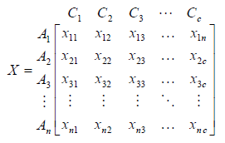
Dimana Ai alternatif ke-i, i n ; Cj merupakan kriteria ke-j dan Xij adalah elemen dari matriks yang menunjukan tingkatan kinerja dari alternatif ke-i.
- Menghitung nilai positif dan negatif sebagai solusi ideal, dengan rumus.
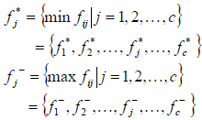
- Melakukan normalisasi untuk menghasilkan matriks decision yang baru dari data dengan rumus.
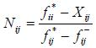
- Menghitung matriks normalisasi dengan bobot, dengan rumus.
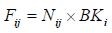
BKi merupakan bobot yang dihitung dengan menggunakan banyaknya perhitungan Fnxc
- Menghitung utility measure, dengan rumus.
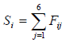
- Menghitung indeks VIKOR (Q), dengan rumus sebagai berikut:
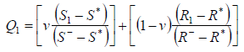
dimana v adalah bobot maksimum group utility yang biasanya itu diatur ke 0,5. Nilai indeks VIKOR diperoleh pada langkah yang direngking untuk menentukan pilihan alternatif terbaik yang ditentukan pada nilai VIKOR kecil yang menunjukkan kualitas yang lebih baik.
.
2.3 Unified Modeling Language (UML)
UML (Unified Modelling Language) diagram memiliki tujuan utama untuk membantu tim pengembangan proyek berkomunikasi, mengeksplorasi potensi desain, dan memvalidasi desain arsitektur perangkat lunak atau pembuat program. Komponen atau notasi UML diturunkan dari 3 (tiga) notasi yang telah ada sebelumnya yaitu Grady Booch, OOD (Object- Oriented Design), Jim Rumbaugh, OMT (Object Modelling Technique), dan Ivar Jacobson OOSE (Object-Oriented Software Engineering).
UML (Unified Modelling Language) adalah suatu alat untuk memvisualisasikan dan mendokumentasikan hasil analisa dan desain yang berisi sintak dalam memodelkan sistem secara visual. Juga merupakan satu kumpulan konvensi pemodelan yang digunakan untuk menentukan atau menggambarkan sebuah sistem software yang terkait dengan objek .

3. ANALISIS DAN HASIL
3.1 Analisis
Kriteria menentukan kelayakan perijinan lingkungan terbagi atas beberapa kondisi dimana masing-masing kondisi terbagi atas beberapa kriteria yang dibutuhkan untuk pengambilan keputusan, yaitu berdasarkan 5 kriteria. Berikut penjabaran 5 kriteria yang digunakan dalam pengambilan keputusan seperti dibawah ini:
Tabel 1 Kriteria Penilaian
Kode | Kriteria | Persentase | Bobot
K1 | Status studi AMDAL | 30 % | 0,3
K2 | Tata guna lahan | 25 % | 0,25
K3 | Rencana Pengelolaan Lingkungan (RPL) | 20 % | 0,2
K4 | Kelengkapan dokumen | 15 % | 0,15
K5 | Keterangan Rekomendasi | 10 % | 0,1
Total |  | 100 % | 1

Kemudian nilai kriteria tiap-tiap alternatif dijelaskan pada tabel dibawah ini. Dimana nilai ini merupakan hasil penilaian dan wawancara kepada pihak Dinas Lingkungan Hidup Kabupaten Langkat. Adapun skala nilai yang digunakan yaitu 1 sampai 5.
Tabel 2 Data Nilai Kriteria Alternatif
No | Kode Alternatif | K1 | K2 | K3 | K4 | K5
1 | A01 | Tidak Memenuhi Syarat | Pertanian | Ada | Lengkap | Tidak Ada
2 | A02 | Memenuhi Syarat | Perkebunan | Ada | Lengkap | Tidak Ada
3 | A03 | Memenuhi Syarat | Industri | Ada | Lengkap | Ada
4 | A04 | Tidak Memenuhi Syarat | Industri | Ada | Lengkap | Ada
5 | A05 | Memenuhi Syarat | Industri | Ada | Lengkap | Ada
6 | A06 | Memenuhi Syarat | Pertokoan | Tidak Ada | Tidak Lengkap | Ada
7 | A07 | Memenuhi Syarat | Industri | Ada | Lengkap | Ada

Kemudian nilai kriteria di atas akan dirubah ke dalam bentuk nominal guna memudahkan dalam perhitungannya dengan ketentuan sebagai berikut di bawah ini.

Tabel 3 Bobot Kriteria AMDAL
Keterangan | Bobot Kriteria
Memenuhi Syarat | 5
Tidak Memenuhi Syarat | 1

Tabel 4 Bobot Kriteria Tata Guna Lahan
Keterangan | Bobot Kriteria
Perkebunan/Pertanian | 5
Industri | 4
Pemukiman/Pertokoan | 3

Tabel 5 Bobot Kriteria Rencana Pengelolaan Lingkungan
Keterangan | Bobot Kriteria
Ada | 5
Tidak Ada | 1

Tabel 6 Bobot Kriteria Kelengkapan Dokumen
Keterangan | Bobot Kriteria
Lengkap | 5
Tidak Lengkap | 1

Tabel 7 Bobot Kriteria Keterangan Rekomendasi
Keterangan | Bobot Kriteria
Ada | 5
Tidak Ada | 1

Setelah nilai alternatif dikonversi sesuai dengan aturan tabel bobot kriteria sehingga menghasilkan nilai konversi kriteria sebagai berikut.
Tabel 8 Data Nilai Kriteria Alternatif
No | Kode Alternatif | K1 | K2 | K3 | K4 | K5
1 | A-01 | 1 | 5 | 5 | 5 | 1
2 | A-02 | 5 | 5 | 5 | 5 | 1
3 | A-03 | 5 | 4 | 5 | 5 | 5
4 | A-04 | 1 | 4 | 5 | 5 | 5
5 | A-05 | 5 | 4 | 5 | 5 | 5
6 | A-06 | 5 | 3 | 1 | 1 | 5
7 | A-07 | 5 | 5 | 5 | 5 | 5

Berikut dibawah ini matriks keputusan dengan ukuran $X_{7 x 5}$ yang digunakan dalam sistem pendukung keputusan menggunakan metode VIKOR.

1 | 5 | 5 | 5 | 1
5 | 5 | 5 | 5 | 1
5  $$X_{7 x 5}$$ | 4 | 5 | 5 | 5
1 | 4 | 5 | 5 | 5
5 | 4 | 5 | 5 | 5
5 | 3 | 1 | 1 | 5
5 | 5 | 5 | 5 | 5

Kemudian menentukan nilai solusi ideal. Solusi ideal positif adalah nilai minimum dari masing-masing kriteria dari semua alternatif. Sedangkan nilai ideal negatif adalah nilai maksimum dari kriteria pada keseluruhan alternatif.
${f_{1}}^{*}$ = max ($x_{11}, x_{21},x_{31},x_{41},x_{51},x_{61},x_{71}$)
= max (1, 5, 5, 1, 5, 5, 5) = 5
${f_{1}}^{-}$ = min ($x_{11}, x_{21},x_{31},x_{41},x_{51},x_{61},x_{71}$)
= min (1, 5, 5, 1, 5, 5, 5) = 1
Berikut di bawah ini hasil penentuan nilai solusi ideal dari setiap kriteria yang digunakan.

Tabel 9 Nilai Solusi Ideal
 | K1 | K2 | K3 | K4 | K5
f* | 5 | 5 | 5 | 5 | 5
f- | 1 | 3 | 1 | 1 | 1

Perhitungan matriks normalisasi menggunakan metode VIKOR sebagai berikut:
$N_{11}$ = $\frac{f_{1}^{*}-x_{11}}{f_{1}^{*}- f_{1}^{-}}$ = $\frac{5-1}{5-1}$ = 1
$N_{12}$ = $\frac{f_{2}^{*}-x_{12}}{f_{2}^{*}- f_{2}^{-}}$ = $\frac{5-5}{5-3}$ = 0

Begitu seterusnya sampai $N_{75}$, sehingga diperoleh matriks normalisasi N sebagai berikut:

1 | 0 | 0 | 0 | 1
0 | 0 | 0 | 0 | 1
0  $$N_{7x5}=$$ | 0,5 | 0 | 0 | 0
1 | 0,5 | 0 | 0 | 0
0 | 0,5 | 0 | 0 | 0
0 | 1 | 1 | 1 | 0
0 | 0 | 0 | 0 | 0

Matriks keputusan yang dinormalisasi diatas dikalikan dengan bobot kriteria, adapun bobot kriteria adalah sebagai berikut:
Tabel 10 Bobot Kriteria
w1 | w2 | w3 | w4 | w5
0,3 | 0,25 | 0,2 | 0,15 | 0,1

$F_{11}$ = $N_{11}*W_{1}$ = 1 * 0,3
= 0,3
$F_{12}$ = $N_{12}*W_{2}$ = 0 * 0,25
= 0
$F_{13}$ = $N_{13}*W_{3}$ = 0 * 0,2
= 0
$F_{14}$ = $N_{14}*W_{4}$ = 0 * 0,15
= 0
$F_{15}$ = $N_{15}*W_{5}$ = 1 * 0,1
= 0,1
Setelah dikalikan dengan bobot kriteria yang bersesuaian, maka menghasilkan matriks bobot normalisasi F sebagai berikut.
0,3 | 0 | 0 | 0 | 0,1
0 | 0 | 0 | 0 | 0,1
0 | 0,125 | 0 | 0 | 0
0,3  $$F_{8 x 5}$$ | 0,125 | 0 | 0 | 0
0 | 0,125 | 0 | 0 | 0
0 | 0,25 | 0,2 | 0,15 | 0
0 | 0 | 0 | 0 | 0

Perhitungan utility measure dari setiap alternatif yaitu nilai S dan R:
$S_{i}$ = $\sum_{j=1}^{n}{F_{}}$
$S_{1}$ = 0,3 + 0 + 0 + 0 + 0,1 = 0,4
$S_{2}$ = 0 + 0 + 0 + 0 + 0,1 = 0,1
$S_{3}$ = 0 + 0,125 + 0 + 0 + 0 = 0,125
$S_{4}$ = 0,3 + 0,125 + 0 + 0 + 0 = 0,425
$S_{5}$ = 0 + 0,125 + 0 + 0 + 0 = 0,125
$S_{6}$ = 0 + 0,25 + 0,2 + 0,15 + 0 = 0,6
$S_{7}$ = 0 + 0 + 0 + 0 + 0 = 0
Kemudian mencari nilai $S^{-}$ dan $S^{*}$dengan persamaan dibawah ini:
$S^{-}$ = max ($S_{1},$ $S_{2},$ $S_{3},$ $S_{4},$ $S_{5},$ $S_{6},$ $S_{7}$)
= max (0,4 ; 0,1 ; 0,125 ; 0,425 ; 0,125 ; 0,6 ; 0)
= 0,6
$S^{*}$ = min ($S_{1},$ $S_{2},$ $S_{3},$ $S_{4},$ $S_{5},$ $S_{6},$ $S_{7},$)
= min (0,4 ; 0,1 ; 0,125 ; 0,425 ; 0,125 ; 0,6 ; 0)
= 0
Kemudian perhitungan utility measure dari setiap alternatif yaitu nilai R:
$R_{1}$ = max ($F_{11},$ $F_{12},$ $F_{13},$ $F_{14},$ $F_{15}$)
= max (0,3 ; 0 ; 0 ; 0 ; 0,1) = 0,3

$R_{2}$ = max ($F_{11},$ $F_{12},$ $F_{13},$ $F_{14},$ $F_{15}$)
= max (0 ; 0 ; 0 ; 0 ; 0,1) = 0,1
$R_{3}$ = max (0 ; 0,125 ; 0 ; 0 ; 0)
= 0,125
$R_{4}$ = max (0,3 ; 0,125 ; 0 ; 0 ; 0)
= 0,3
$R_{5}$ = max (0 ; 0,125 ; 0 ; 0 ; 0)
= 0,125
$R_{6}$ = max (0 ; 0,25 ; 0,2 ; 0,15 ; 0)
= 0,25
$R_{7}$ = max (0 ; 0 ; 0 ; 0 ; 0)
= 0
Kemudian mencari nilai $R_{-}$ dan $R_{*}$dengan persamaan dibawah ini:
$R_{-}$ = max ($R_{1},$ $R_{2},$ $R_{3},$ $R_{4},$ $R_{5},$ $R_{6},$ $R_{7}$)
= max (0,3 ; 0,1 ; 0,125 ; 0,3 ; 0,125 ; 0,25 ; 0)
= 0,3
$R_{*}$ = min ($R_{1},$ $R_{2},$ $R_{3},$ $R_{4},$ $R_{5},$ $R_{6},$ $R_{7}$)
= min (0,3 ; 0,1 ; 0,125 ; 0,3 ; 0,125 ; 0,25 ; 0)
= 0
3.3.6 Menghitung Indeks VIKOR (Q)
Perhitungan indeks VIKOR (Q), dimana nilai VIKOR yang terpilih menjadi solusi ideal adalah nilai VIKOR terkecil. Perhitungan indeks VIKOR menggunakan rumus berikut:
$Q_{i}$ = $\left[v\frac{{(S}_{i}- S^{*})}{(S^{-}- S^{*})}\right]$ + $\left[(1-v)\frac{{(R}_{i}- R^{*})}{{(R}^{-}- R^{*})}\right]$
Berikut perhitungan indeks VIKOR dengan bobot (v) yang telah diatur 0,5. Sehingga menghasilkan indeks VIKOR sebagai berikut:
$Q_{1}$ = $\left[0,5\frac{(0,4- 0)}{(0,6-0)}\right]$ + $\left[(1-0,5)\frac{(0,3- 0)}{(0,3- 0)}\right]$
= 0,333 + 0,5 = 0,833
$Q_{2}$ = $\left[0,5\frac{(0,1- 0)}{(0,6-0)}\right]$ + $\left[(1-0,5)\frac{(0,1- 0)}{(0,3- 0)}\right]$
= 0,083 + 0,167 = 0,250
$Q_{3}$ = $\left[0,5\frac{(0,125- 0)}{(0,6-0)}\right]$ + $\left[(1-0,5)\frac{(0,125- 0)}{(0,3- 0)}\right]$
= 0,104 + 0,208 = 0,313
$Q_{4}$ = $\left[0,5\frac{(0,425- 0)}{(0,6-0)}\right]$ + $\left[(1-0,5)\frac{(0,3- 0)}{(0,3- 0)}\right]$
= 0,354 + 0,5 = 0,854
$Q_{5}$ = $\left[0,5\frac{(0,125- 0)}{(0,6-0)}\right]$ + $\left[(1-0,5)\frac{(0,125- 0)}{(0,3- 0,)}\right]$
= 0,104 + 0,208 = 0,313
$Q_{6}$ = $\left[0,5\frac{(0,6- 0)}{(0,6-0)}\right]$ + $\left[(1-0,5)\frac{(0,25- 0)}{(0,3- 0)}\right]$
= 0,5 + 0,417 = 0,917
$Q_{7}$ = $\left[0,5\frac{(0- 0)}{(0,6-0)}\right]$ + $\left[(1-0,5)\frac{(0,- 0)}{(0,3- 0)}\right]$
= 0 + 0 = 0
Dalam perhitungan indeks VIKOR (Q), nilai VIKOR yang terpilih menjadi solusi ideal adalah nilai VIKOR terkecil. Sehingga menghasilkan nilai akhir indeks vikor dan keputusan untuk setiap alternatif.
Setelah dilakukan proses perhitungan dengan metode VIKOR maka diperoleh hasil penilaian seperti tabel diatas. Dengan ketentuan bahwa yang memiliki nilai indeks vikor (Q) < 0,5 dinyatakan Layak dan nilai indeks vikor (Q) ≥ 0,5 dinyatakan Tidak Layak. Adapun hasil perhitungan dengan metode VIKOR ini dapat dijadikan pendukung dalam pengambilan keputusan dalam hal menentukan kelayakan perijinan lingkungan.

Tabel 11 Hasil Keputusan
No | Kode | Alternatif | Indeks VIKOR (Q) | Keputusan
1 | A01 | CV. Amal Tani | 0,833 | Tidak Layak
2 | A02 | PT. Agri Jaya Lestari | 0,250 | Layak
3 | A03 | PT. Sinar Jaya | 0,313 | Layak
4 | A04 | PT. Nusa Abadi Mandiri | 0,854 | Tidak Layak
5 | A05 | PT. Nusa Persada | 0,313 | Layak
6 | A06 | CV. Bintang Mas | 0,917 | Tidak Layak
7 | A07 | PT. Bamindo Agra Persada | 0,000 | Layak
3.3 Rancangan Desain Form
Sistem akan dirancang dalam bentuk desktop yang berjalan pada sebuah komputer. Interface disediakan untuk memudahkan pengguna dalam memberikan input berupa beberapa parameter yang diperlukan, serta menampilkan hasil keputusannya. Berikut ini rancangan desain form pada sistem pendukung keputusan mulai dari rancangan form login sampai laporan.
1. Rancangan Form Login
Form Login merupakan form untuk memasukkan username dan password admin. Bentuk form login dapat dilihat pada gambar di bawah ini :
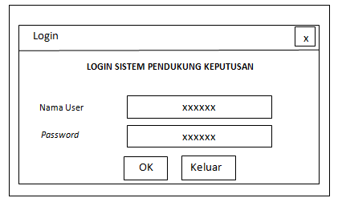
Gambar 1 Rancangan Form Login
2. Rancangan Form Menu Utama
Menu utama merupakan awal pada saat aplikasi dijalankan. Bentuk form menu utama pada menentukan kelayakan perijinan lingkungan dapat dilihat pada gambar di bawah ini :
Gambar 2 Rancangan Form Menu Utama
3. Rancangan Form Data Alternatif
Form data alternatif adalah form yang dirancang sebagai form untuk menginput dan mengedit data alternatif alternatif. Bentuk form alternatif dapat dilihat pada di bawah ini :
Gambar 3 Rancangan Form Data Alternatif

4. Rancangan Form Bobot Kriteria
Form bobot kriteria adalah form yang dirancang sebagai form untuk mengedit nilai bobot pada setiap kriteria untuk melakukan perhitungan VIKOR. Berikut di bawah ini rancangan form bobot kriteria.
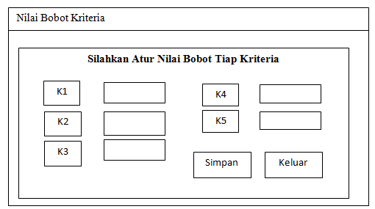
Gambar 4 Rancangan Form Bobot Kriteria
5. Rancangan Form Nilai Kriteria
Form data penilaian kriteria adalah form yang dirancang sebagai form untuk menginput dan mengolah data menentukan kelayakan perijinan lingkungan. Bentuk rancangan form data nilai dalam menentukan kelayakan perijinan lingkungan dapat dilihat pada gambar di bawah ini :

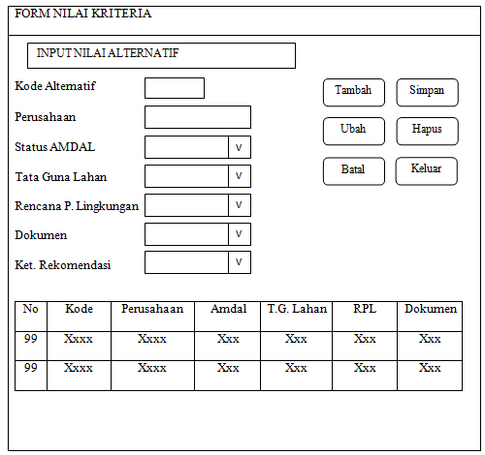
Gambar 5 Rancangan Form Data Nilai Kriteria

6. Rancangan Form Proses keputusan
Form proses adalah form yang dirancang sebagai form untuk memproses dan menghitung data menentukan kelayakan perijinan lingkungan. Bentuk form proses menentukan kelayakan perijinan lingkungan dapat dilihat pada gambar di bawah ini :

Gambar 6 Rancangan Form Proses Keputusan
7. Rancangan Laporan Keputusan
Form laporan menentukan kelayakan perijinan lingkungan merupakan form untuk menampilkan data menentukan kelayakan perijinan lingkungan. Bentuk form laporan menentukan kelayakan perijinan lingkungan dapat dilihat pada gambar di bawah ini :
Gambar 7 Rancangan Laporan Keputusan

4. HASIL
Implementasi sistem menjelaskan mengenai hasil sistem pendukung keputusan yang telah dibangun. Terdiri dari beberapa form input dan beberapa laporan. Berikut di bawah ini dijelaskan lebih detail.
1. Login
Form login merupakan form yang pertama kali tampil saat program dijalankan. Form login bertujuan agar program tidak digunakan oleh pihak yang tidak berkepentingan.
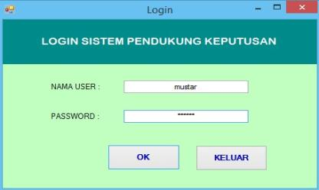
Gambar 8 Tampilan Login
2. Menu Utama
Setelah proses login berhasil, admin akan diarahkan ke menu utama sistem pendukung keputusan menentukan kelayakan perijinan lingkungan untuk perusahaan menggunakan metode Vise Kriterijumska Optimizacija I Kompromisno Resenje (VIKOR) dimana terdapat tiga (3) sub menu pengolahan data yang dapat diakses, yaitu data alternatif, data nilai kriteria dan proses pengambilan keputusan.
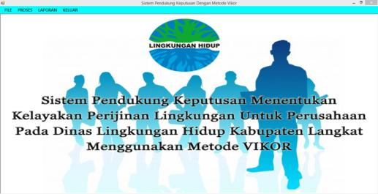
Gambar 9 Tampilan Menu Utama
3. Input Data Alternatif
Form data Alternatif merupakan form yang dirancang untuk mengolah data Alternatif baik itu menambah data, merubah data atau menghapus data. Cara pengoperasian form ini sangat mudah dan memiliki tampilan yang cukup menarik. Berikut dibawah ini tampilan form Alternatif.
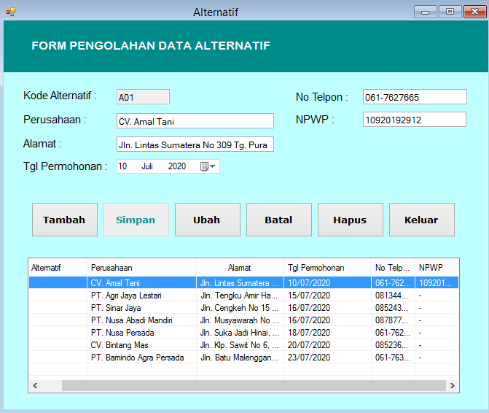
Gambar 10 Tampilan Input Data Alternatif

4. Form Bobot Kriteria
Form data bobot kriteria merupakan form yang dirancang untuk mengolah data bobot kriteria yang berfungsi dalam perhitungan metode VIKOR.
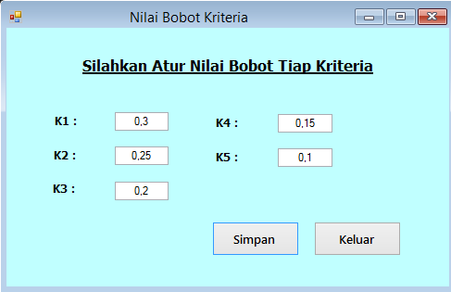
Gambar 11 Tampilan Input Data Bobot Kriteria
5. Input Data Nilai Kriteria
Form data kriteria merupakan form yang dirancang untuk mengolah data nilai kriteria Alternatif baik itu menambah data, merubah data atau menghapus data. Cara pengoperasian form ini sangat mudah dan memiliki tampilan yang cukup menarik. Berikut dibawah ini tampilan form kriteria.
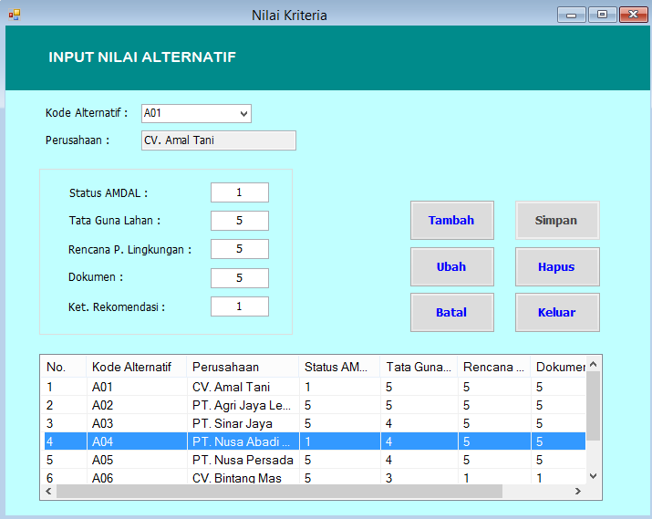
Gambar 12 Tampilan Input Data Nilai Kriteria

.6 Form Proses Keputusan
Pada form proses keputusan merupakan tampilan antarmuka untuk memproses data nilai kriteria dari tiap-tiap kriteria yang telah dimasukkan pada sistem ini. Dalam form ini tidak terdapat inputan, hanya ada proses perhitungan dengan metode VIKOR. Berikut adalah gambar hasil implementasi dari rancangan antarmuka form input proses keputusan.
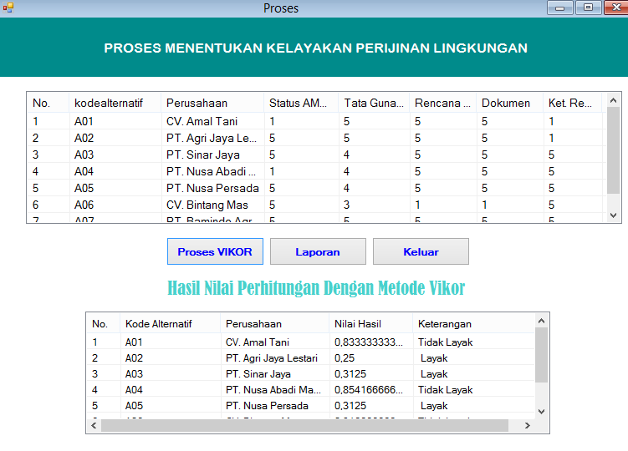
Gambar 13 Tampilan Proses Keputusan

Setelah melakukan proses implementasi, proses selanjutnya adalah uji coba dengan tujuan untuk mengetahui bahwa aplikasi yang telah dibuat sesuai dengan kebutuhan. Setelah dilakukan pengujian, maka menghasilkan sebuah laporan yaitu laporan hasil keputusan seperti gambar dibawah ini:
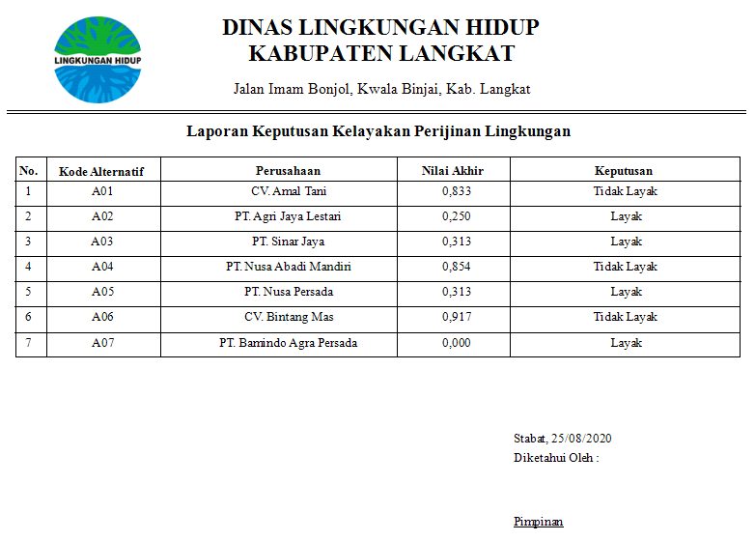
Gambar 14 Tampilan Laporan Hasil Keputusan

5. KESIMPULAN
Berdasarkan pembahasan dan evaluasi dari bab terdahulu, maka dapat ditarik kesimpulan sebagai berikut :
- Prosedur dalam menentukan kelayakan perijinan lingkungan untuk perusahaan pada Dinas Lingkungan Hidup Kabupaten Langkat yaitu dengan menggunakan Metode VIKOR yang diintegrasikan pada aplikasi pemrograman. Seluruh nilai alternatif perusahaan dimasukkan kedalam aplikasi lalu kemudian dihitung dengan metode VIKOR, sehingga akan memunculkan hasil penilaian untuk setiap alternatif perusahaan.
- Perancangan aplikasi sistem pendukung keputusan dengan metode VIKOR dimulai dengan tahapan desain tampilan interface form dan desain database. Kemudian dilanjutkan perancangan kode program. Sehingga menghasilkan sistem pendukung keputusan yang dapat digunakan untuk menentukan kelayakan perijinan lingkungan untuk perusahaan dengan tepat.
- Implementasi metode VIKOR pada sistem pendukung keputusan dilakukan dengan cara memasukkan setiap langkah-langkah perhitungan VIKOR ke dalam form-form yang telah dirancang sebelumnya. Sehingga menghasilkan sebuah sistem pendukung keputusan yang terintegrasi dengan metode VIKOR.

REFERENSI
- Risno Mina, "Pelaksanaan Izin Lingkungan Di Kabupaten Banggai Sebagai Upaya Perlindungan Dan Pengelolaan Lingkungan Hidup," Bina Hukum Lingkungan, vol. 1, no. 2, pp. 207-218, Apr. 2017.
- Fajar Israwan, "Penerapan Multi-Objective Optimization On The Basis Of Ratio (Moora) Dalam Penentuan Asisten Laboratorium," Jurnal Ilmiah Ilmu Komputer, vol. 5, no. 1, 2019.
- Mesran, Kurnia Ulfa, Dito Putro Utomo, and Ida Rizky Nasution, "Penerapan Metode Vlse Kriterijumska Optimizacija I Kompromisno Resenje (VIKOR) dalam Pemilihan Air Conditioner Terbaik," vol. 4, no. 1, Apr. 2020.
- Amelia Budi Ramadhanti, "Sistem Pendukung Keputusan Pemilihan Sekolah Menengah Kejuruan Negeri Di Balikpapan Menggunakan Analisis Hirarki Proses," vol. 2, no. 2, Okt. 2019.
- Sofian Wira Hadi, Achmad Baroqah Pohan, Sistem Informasi, and Stmik Nusa Mandiri, "Sistem Pendukung Keputusan Penilaian Kinerja Karyawan PT. Injep Inti Cemerlang Dengan Metode AHP dan TOPSIS," ULTIMA Computing, vol. XI, no. 2, p. 55, 2019.
- Ichsan Fahmi, Fitra Kurnia, and Godlief ES Mige, "Perancangan Sistem Promosi Jabatan Menggunakan Kombinasi Analytical Hierarchy Process (Ahp) Dan Profile Matching (PM)," Jurnal SPEKTRO, vol. 2, no. 1, 2019.
- Salvius Paulus Lengkong, Adhistya Erna Permanasari, and Silmi Fauziati, "Implementasi Metode VIKOR untuk Seleksi Penerima Beasiswa," 2017.
- Gede Suwardika, and I Ketut Suniantara, “Penerapan Metode VIKOR Pada Pengambilan Keputusan Seleksi Calon Penerima Beasiswa Bidikmisi Universitas Terbuka,” vol. 2, no. 1, Feb. 2018.

BIOGRAFI PENULIS
- Nama : Mustar Penro Purba
- Tpt/Tgl Lahir : Sabungan Ni Huta, 11 April1998
- Alamat : Sabungan Ni Huta
- Jenis Kelamin : Laki-Laki
- Agama : Kristen Protestan
- Status : Belum Menikah
- No. HP : 0821-6495-6299

Jaka Prayudha, S.Kom., M.Kom, Beliau merupakan Dosen Strata-1 (S1) pada
STMIK Triguna Dharma
NIDN : 0120059201
Puji Sari Ramadhan, S.Kom., M.Kom, Beliau merupakan Dosen Strata-1 (S1) pada
STMIK Triguna Dharma
NIDN : 0126039201

